具身智能学习小组攻略1

#在做本次实验之前，你需要拥有一个Ubuntu虚拟机或者双系统。具体如何配置，可以百歌谷度。

#首先，我们需要一个物理引擎。
这个物理引擎和你打游戏时候的游戏引擎类似，用于模拟真实世界的重力、摩擦力等物理量，使放入其中的机器人或物体能够遵循物理规律进行运动。目前比较成熟的物理引擎有mujoco（现已收编openAI）、Bullet等。
在Ubuntu下按照mujoco很轻松，但是在此之前你最好先安装Anaconda，使用虚拟环境进行配置，以免环境的重复配置（配置到一定节点就copy一下环境防止一个不小心环境需要重新配置）。Anaconda在Ubuntu下的按照方法，网上也是很多的，这个需要自己查一下并安装好。
访问mujoco的官网https://github.com/google-deepmind/mujoco，然后查看readme下的installation部分，按照他们的步骤一步即可安装（pip install mujoco），但是前提要注意，人家要求Python版本>=3.8，因此，你在Anaconda创建新的环境的时候要使用conda create –n(你自己起名字) python=3.8。
好了，如果你mujoco已经安装好了，那么下一步我们需要用Python来操控mujoco和里面的机器人了。
#让机器人动起来
这个步骤还需要你能够有一个机器人模型。学过3D建模的同学知道3D模型有个
URDF文件格式，mujoco是可以识别的，但是我发现mujoco官方有一些机器人的模型文件，你直接可以使用的，他们被转换为xml文件了，想浏览这些已包含的机器人可以查看https://mujoco.readthedocs.io/en/stable/models.html，里面记录了目前能够直接载入Mojoco进行仿真模拟的机器人模型。
好了，我们目前需要一个机器手臂模型：Franka Emika Panda。为什么是机器手臂而不是人形机器人？因为机器手臂的关节电机数量较少，我们易于研究和掌控。微信群里我说了，“不是人形机器人已经很成熟了吗？”的问题，其实，在这个领域时间久了你就知道，当前的人形机器人，首先不是我们这个level的人玩的，其复杂程度堪比制造一辆汽车；其次，机器手臂的研究目前也不是想象中那样成熟，学界还无法实现单一决策模型能够完成诸多的跨任务种类，目前我看到论文里最多也就单一决策模型驱动手臂机器人完成抓、放、推等简单的跨任务情境。我们的目标是单一决策模型能够适应多种甚至未见场景（zero-shot），这目前还是具有一定挑战的，试想你只需要输入一条指令，机器人就能够操纵他从未见过的物体完成多种任务（比如操纵手钳子拔出钉子，操纵手电钻钻孔，操纵螺丝刀拧螺丝）。
好了，扯了那么多，该实操了。怎样实现？点进刚刚的Franka Emika Panda链接，把里面的文件下载下来，我们需要里面的xml文件。
请使用里面的scene.xml文件，建立一个Python文件。具体代码如下：
import mujoco
from mujoco import viewer
xml = """
<mujoco model="panda scene">
<include file="panda.xml"/>

<statistic center="0.3 0 0.4" extent="1"/>

<visual>
<headlight diffuse="0.6 0.6 0.6" ambient="0.3 0.3 0.3" specular="0 0 0"/>
<rgba haze="0.15 0.25 0.35 1"/>
<global azimuth="120" elevation="-20"/>
</visual>

<asset>
<texture type="skybox" builtin="gradient" rgb1="0.3 0.5 0.7" rgb2="0 0 0" width="512" height="3072"/>
<texture type="2d" name="groundplane" builtin="checker" mark="edge" rgb1="0.2 0.3 0.4" rgb2="0.1 0.2 0.3"
markrgb="0.8 0.8 0.8" width="300" height="300"/>
<material name="groundplane" texture="groundplane" texuniform="true" texrepeat="5 5" reflectance="0.2"/>
</asset>

<worldbody>
<light pos="0 0 1.5" dir="0 0 -1" directional="true"/>
<geom name="floor" size="0 0 0.05" type="plane" material="groundplane"/>
</worldbody>
</mujoco>
"""
model = mujoco.MjModel.from_xml_string(xml)
viewer.launch(model)

好了，如果你的mujoco安装成功，运行这个Python脚本，不一定成功。看看还缺什么包，用pip安装。成功运行后你应该看到如下画面：
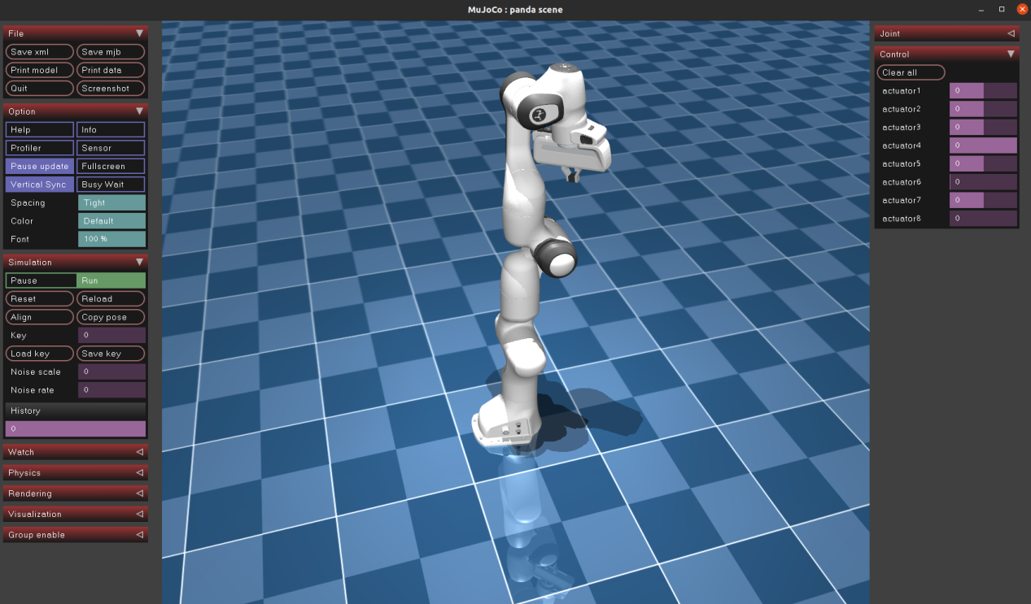
右边的Control栏展开就是手动操纵机器人关节电机的按钮，你在里面可以看到该机器人有8个电机，可以自己动手滑动一下电机位置，看看现象。
好了，这次攻略目标已经完成。
#我都做到了，还要干什么，这有什么用
如果你已经做到了这里，目前我们就是使用算法在仿真空间内让机器人完成跨任务技能。做到这里的同学，我们组织一次组会，组会上会说下一步骤的探索内容。

